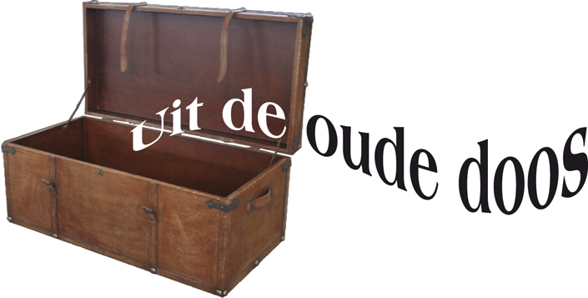
Schaken en het St.Thomascollege

Door: Nico van der Hoogt
Bij die Blericksche Schaakclub in de jaren ’50 v.d.v.e. zoals ik die o.a. in een recent artikel uitgebreid heb beschreven, waren zoals gezegd dus aardig wat Venlose en Blerickse jeugdspelers actief.
Uit die tijd verderop een beeld van enkele van hen, wellicht bezig zo te zien met een nadere, kritische partij-analyse onder leiding van Hans Everaars.
De opname werd gemaakt op het plaatselijke St.Thomascollege waar ook in clubverband werd geschaakt. Het blijkt een waar broeinest van schaaktalent; zo ontloken hier ook de schaaktalenten van Paul van der Sterren, de gebrs. van Gool, Bas van der Grinten, Ron Puyn (a.k.a. Jack Lance), Huub Borghouts, Hans van Mulekom, Guy Dierx, Jos Rievers, Thijmen Smith, Nico en Piet van den Eeden. De leraar “Pucky” van Oosten, was in 1948 ook secretaris van de V.S.V. Dat klinkt toch als 1 klok van de bovenste plank! En dan ben ik er ongetwijfeld nog enkele vergeten…
De Thomatenclub tooide zich in die tijd trouwens met de fraaie naam: “ Gnoothi Kairon Schaken”. “Kairon Gnothi”: een uitspraak van een van de zeven Griekse Wijzen, Pittakos van Mytilene (ca. 640-568 v. Chr.). Het betekent zoveel als: “Ken uw kans”. Echter werd er al eerder op het Thomas geschaakt; in 1945 wordt er bij de bond de schoolschaakclub “Caturanga” aangemeld. Met als moderator pater P.W.Beretta, secretaris J.Suijker en wedstrijdleider A. van Gool , woonachtig aan de Burgemeester van Rijnsingel 28.
Ja, toen werd er nog vlijtig gestudeerd…
Het weer was in die tijd altijd goed, het bier goedkoop en de mensen vriendelijk. Ach…
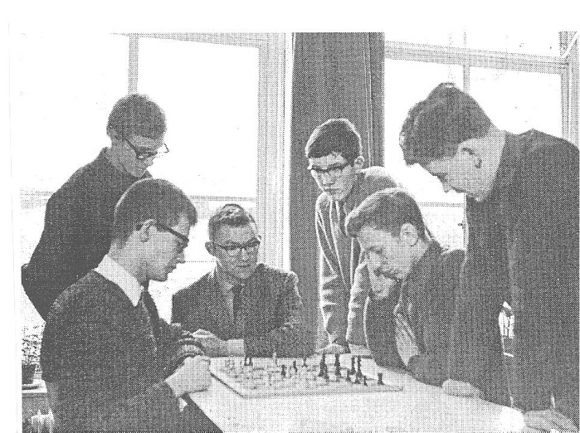
Het bewuste sextet (foto: Hans Everaars)
Van links naar rechts:
(staand) wijlen Peter Vervoort, Hans Everaars, Willy Klaassen, Loek Berger, Hans van den Breemer, Wiel Janssen. Loek, Hans E. en Hans v.d.B. speelden ook voor Blerick. (r.1962)

Een bericht van hun optreden:
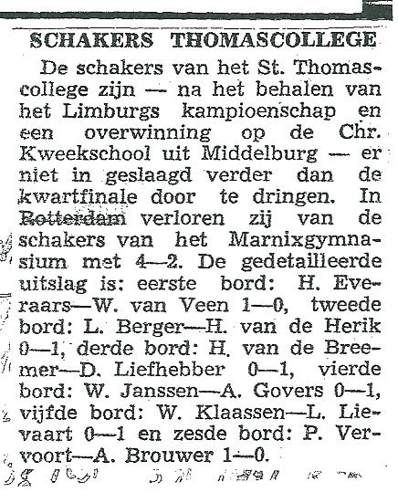
(bron: archief Hans Everaars)
Een eerder bewijs van de successen van de toenmalige babyboomers in de dop:
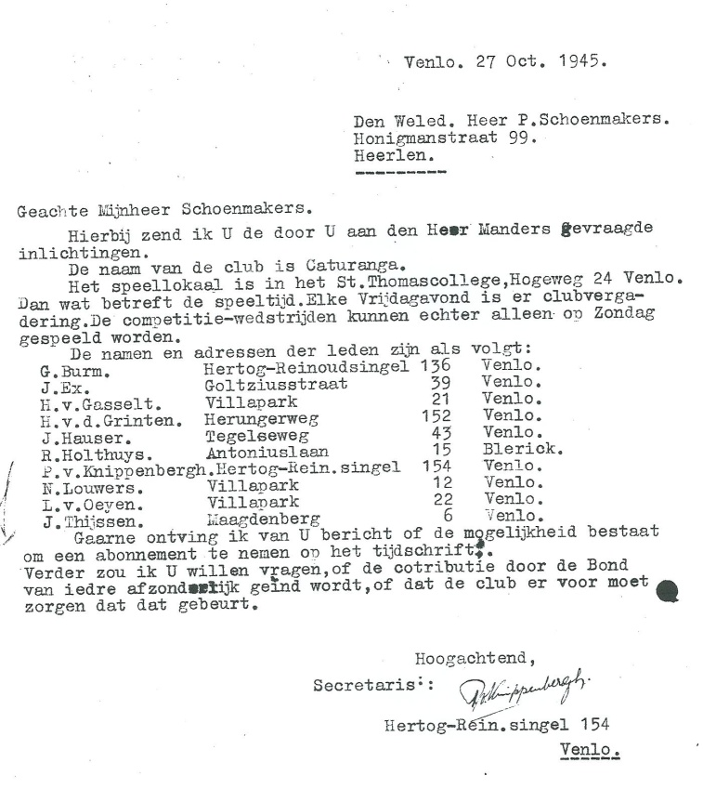
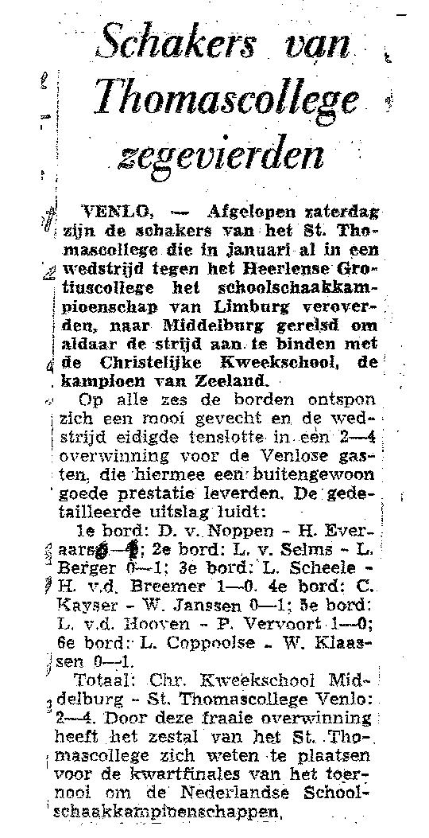
(Bron: archief Hans Everaars)
De aanmelding van “Caturanga” in 1945.

De club deed mee in de bondscompetitie.
Opvallende namen zijn hier natuurlijk H. v.d. Grinten, Bas’ vader en J.Thijssen, oud-voorzitter Koninklijk Erkende en Stephans vader.
Overigens was er al in 1925 in Roermond een vereniging met de naam “Caturanga” opgericht, zo meldt de “Limburger Koerier” in september van dat jaar.
Die was evenwel geen lang leven beschoren.
Wanneer de Thomas variant ophield te bestaan heb ik niet kunnen verifiëren. Wellicht kan de jongere garde opheldering verschaffen? Schroom niet!
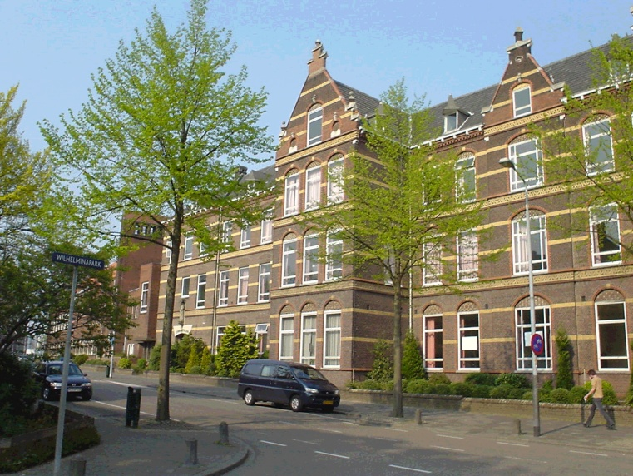
Het St.Thomascollege aan de Hogeweg

Bronnen:

- Archief Li.S.B.
- Hans Everaars, mailberichten, archief
- Overleveringen van diverse clubleden
- Koninklijke Bibliotheek, historische kranten
- Gedenkboek Thomas 1984

Dank aan allen.

Nico van der Hoogt, februari 2014

C(h)aturanga→ (Sanskriet: चतुरङ्ग , spreek uit: 'tsjatoeranga') is de naam van een bordspel dat al in de 6e eeuw in India werd gespeeld, en in het algemeen als de voorloper van zowel het moderne westerse schaakspel als ook van het chinese Xiangqi wordt beschouwd. Chaturanga wordt heden ten dage nog in India gespeeld.
Babyboomers→in de tijd na de 2de W.O., 1945-1955, werd het opkrikken van het inwoneraantal van Nederland jarenlang voortvarend ‘ter hand’ genomen. Nu worden die boomers vaak met de nek aangekeken; want immers rijk, de pensioenpotten leegrovend en flierefluitend het leven door. Een beeld van massa’s vraatzuchtige ratten en zwermen sprinkhanen dringt zich op.

